Mezinárodní program hodnocení silnic (iRAP) ve spolupráci s nadací MAPFRE, Mezinárodní cyklistickou unií (UCI)a skupinou PTV vydal pod názvem Bezpečnější cyklistika ve světě (Safer Cycling around the World) zprávu o prvním velkém pilotním projektu modelu CycleRAP, kterého se účastní města v Evropě i Jižní a Severní Americe. Zpráva byla zveřejněna na fóru UCI Mobility and Bike City 25. října 2023 v belgických Bruggách.
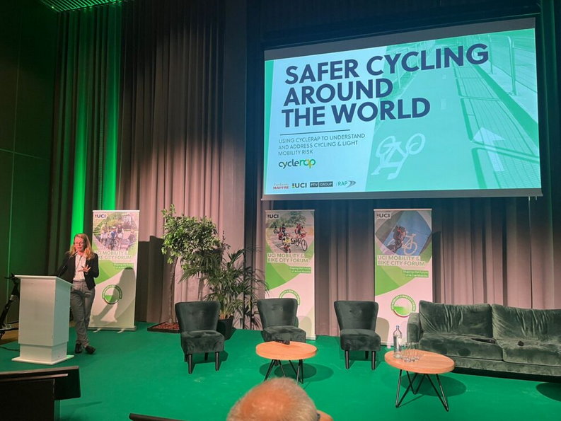
Během pilotního projektu dokončil projektový tým hodnocení CycleRAP v celkové délce 246 km v Madridu, Barceloně, Bogotě a Fayetteville v Arkansasu a dalších 1 115 "bodových" lokalit v Sao Paulu. V každém z měst projektový tým spolupracoval s místními partnery na identifikaci cílové sítě, sběru dat, tvorbě map rizik a návrhu bezpečnostních řešení. Na projektu se podílel jedinečný a různorodý tým místních a odborných partnerů, například Experience Fayetteville (USA), Ciclocidade (Brazílie), Factual Consulting ( Španělsko), Secretaria de Movilidad de Bogotá (Kolumbie), Fakulta dopravních věd Univerzity v Záhřebu (FPZ) (Chorvatsko).
Klíčem k zajištění toho, aby v rámci nových investic byla bezpečnost cyklistické dopravy prioritou, je reflexe stávajících standardů cyklistické infrastruktury. Výsledky CycleRAP ukazují, že nejvyšším rizikem jsou infrastrukturní opatření, která jsou součástí silnic, kde se na vysokém skóre podílejí především konflikty mezi vozidly a cyklisty. Instalace oddělujících světel, větší vzdálenost mezi cyklisty a projíždějícími vozidly a opatření k zajištění bezpečné rychlosti vozidel jsou některá z doporučení, která CycleRAP městům nabízí. Těchto pět měst vyvíjí iniciativy, jejichž cílem je proměnit jízdu na kole v příjemný a bezpečný zážitek, a proto plánuje rozšíření sítě cyklistických komunikací.
Cílem projektu bylo ukázat použití nástroje pro simulaci dopravy a poskytnout konkrétní příklady toho, jak mohou města využít model CycleRAP ke zlepšení bezpečnosti svých cyklistických sítí. Zpráva obsahuje podrobné případové studie, které ukazují příklady bezpečné cyklistické infrastruktury, metody sběru dat, mapování rizik, hodnocení bezpečnostních možností a analýzu konkrétních rizik.
CycleRAP je model hodnocení rizik infrastruktury založený na důkazech. Jeho cílem je snížit počet dopravních nehod a zvýšit bezpečnost cyklistů a dalších uživatelů lehké mobility tím, že identifikuje vysoce riziková místa, aniž by bylo nutné mít k dispozici údaje o dopravních nehodách. Model využívá údaje o vlastnostech silnice, ulice nebo stezky k vyhodnocení rizika nehod pro cyklisty a uživatele lehké mobility - bez ohledu na typ infrastruktury - a k určení a zmapování míst, kde může k nehodám docházet; současně nabízí možnosti, jak toto riziko snížit.
CycleRAP byl celosvětově představen v roce 2022 na konferenci Velo-City ve slovinské Lublani a v Latinské Americe na akci ITF Safer City Streets Network v mexické Guadalajaře. V současné době byl již aplikován na přibližně 1 000 km cyklistické infrastruktury v 10 zemích.
Bezpečnost cyklistů je hlavním zájmem měst po celém světě, která chtějí zajistit ekologičtější, bezpečnější a spravedlivější mobilitu. CycleRAP byl navržen tak, aby pomohl městům lépe řešit bezpečnost jejich sítí ulic a stezek určených speciálně pro cyklistickou dopravu a další druhy lehké mobility.
Zprávu Bezpečnější cyklistika ve světě (eng) si můžete stáhnout zde
Poslechněme si sponzory projektu:
"Jsme velmi spokojeni s tím, že jsme se mohli podílet na fantastické iniciativě, která přispívá ke zvýšení bezpečnosti cyklistů, která je velkým problémem ve městech po celém světě. Věříme, že CycleRAP pomůže odhalit infrastrukturní rizika pro cyklisty a uživatele lehké mobility, rozšířit osvědčené postupy do celého světa a městům dosáhnout ekologičtější, bezpečnější a spravedlivější mobility. Bylo nám potěšením spolupracovat s tak jedinečným a různorodým týmem místních a odborných partnerů, kterým záleží na využití jízdního kola jako levného, ekologického a zdravého dopravního prostředku, který je nezastavitelný a který mění naše města."
Jesús Monclús, ředitel oddělení prevence a bezpečnosti silničního provozu ve nadaci MAPFRE.
"Naším cílem je dostat více lidí do sedel jízdních kol, a abychom toho dosáhli, musíme zlepšit cyklistickou infrastrukturu po celém světě. UCI je potěšena, že může spolupracovat s iRAP a propagovat projekt CycleRAP, který je snadnou, levnou a rychlou metodou hodnocení bezpečnosti silniční a cyklistické infrastruktury. Gratuluji iRAP k této skvělé iniciativě, která pomůže městům po celém světě lépe se postarat o své cyklisty. Vzhledem k environmentálním, zdravotním a socioekonomickým výzvám, kterým čelíme, může cyklistika hrát významnou roli při zajišťování udržitelné budoucnosti. "
David Lappartient, prezident UCI.
"Cyklistické stezky musí být příjemným místem. Potřebujeme cyklistickou infrastrukturu, která v lidech vyvolá touhu jezdit na kole a která to svým designem dává jasně najevo. Strach z nebezpečí na silnicích odrazuje od jízdy na kole. Bezpečnost jde tedy ruku v ruce s udržitelností, a proto je nezbytné aktivně budovat a udržovat bezpečnou cyklistickou infrastrukturu. Díky naší spolupráci na projektu CycleRAP jsme se přesvědčili o obrovském potenciálu spojení technologií, dat a odborných znalostí pro komplexní posouzení bezpečnosti silničního provozu. Spolu s našimi nástroji pro simulaci dopravy umožňuje vyhodnocovat různé varianty návrhu předpovídáním jejich dopadu na chování v oblasti mobility a kapacitu silniční infrastruktury, a zároveň identifikovat potenciální konflikty a testovat různá řešení. CycleRAP skutečně mění pravidla hry."
Sofia Salek de Braun, PTV Group, globální ambasadorka bezpečnosti silničního provozu.
Podrobné informace o CycleRAP zde

zdroj: https://irap.org/2023/10/cyclerap-news-launch-of-the-safer-cycling-around-the-world-report/

